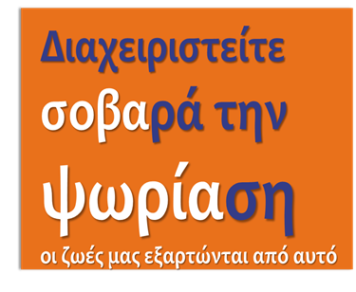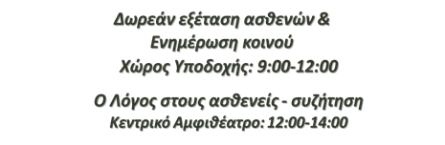

**ΔΕΛΤΙΟ ΤΥΠΟΥ**

Στο πλαίσιο της Παγκόσμιας Ημέρας Ψωρίασης και της προσπάθειας αντιμετώπισης της ψωρίασης ως συστηματικής αυτοάνοσου νόσου, η Β’ Δερματολογική Κλινική Αφροδίσιων και Δερματικών Νόσων, σε συνεργασία με τη Διεύθυνση Νοσηλευτικής και Ιατρικής Υπηρεσίας του ΠΓΝ ΑΤΤΙΚΟΝ, διοργανώνουν για δεύτερη συνεχή χρονιά, ενημερωτική εκδήλωση για τους ασθενείς, το κοινό και τους επαγγελματίες υγείας, **τη Δευτέρα 29 Οκτωβρίου 2018**.

Την ημέρα της εκδήλωσης το Ειδικό Ιατρείο Ψωρίασης της Β’ Δερματολογικής Κλινικής Αφροδίσιων και Δερματικών Νόσων, το οποίο λειτουργεί πρότυπα με τη συνεργασία όλων των ειδικοτήτων δερματολόγων, ρευματολόγων, καρδιολόγων, διαβητολόγων, πνευμονολόγων και ψυχιάτρων, θα παρέχει **ΔΩΡΕΑΝ** ιατρική εξέταση και συμβουλευτική σε όλους όσους το επιθυμούν, στο Χώρο Υποδοχής του Νοσοκομείου 9:00-12:00.

Στη συνέχεια, θα δοθεί ο **ΛΟΓΟΣ** στους ασθενείς & στο κοινό, οι οποίοι θα έχουν την ευκαιρία να θέσουν ερωτήματα, να εκφράσουν απορίες, σκέψεις, φόβους και να πάρουν απαντήσεις από τους εξειδικευμένους επαγγελματίες υγείας, στο Κεντρικό Αμφιθέατρο του Νοσοκομείου 12:00-14:00.

Σκοπός της εκδήλωσης, είναι να ενημερώσει σε βάθος για όλες τις πτυχές της πολύπλοκης αυτής νόσου και κυρίως, για τα άλματα προόδου που έχουν γίνει τα τελευταία χρόνια για την αντιμετώπιση ακόμα και των πιο βαριών μορφών της νόσου. Το φετινό μήνυμα της Παγκόσμιας Ημέρας Ψωρίασης είναι «διαχειριστείτε την ψωρίαση σοβαρά, οι ζωές μας εξαρτώνται από αυτό» και αντανακλά την επιθυμία των ασθενών για πολυσυστηματική, σφαιρική και ολοκληρωμένη διαχείριση της νόσου.

Η διεπιστημονική ομάδα του Ιατρείου Ψωρίασης του ΠΓΝ ΑΤΤΙΚΟΝ, ανταποκρινόμενη σε αυτή την εκφρασμένη επιθυμία, προσδοκά να συμβάλλει καθοριστικά προς αυτό το στόχο και να αναδείξει τη σημασία της ολιστικής προσέγγισης, καθώς ενημέρωση, έγκαιρη διάγνωση και διεπιστημονική αντιμετώπιση αποτελούν το μυστικό της επιτυχίας για μια φυσιολογική ζωή χωρίς περιορισμούς για όλους τους ασθενείς με ψωρίαση.

Η εκδήλωση εντάσσεται στο πλαίσιο «ΑΤΤΙΚΟΝ ΝΟΣΟΚΟΜΕΙΟ: 15 χρόνια λειτουργίας»

**29 Οκτωβρίου**

***2018***

***ΠΑΓΚΟΣΜΙΑ ΗΜΕΡΑ ΨΩΡΙΑΣΗΣ***

**ΠΑΝΕΠΙΣΤΗΜΙΑΚΟ ΓΕΝΙΚΟ ΝΟΣΟΚΟΜΕΙΟ «ΑΤΤΙΚΟΝ»**

**Β΄ ΚΛΙΝΙΚΗ ΑΦΡΟΔΙΣΙΩΝ ΚΑΙ ΔΕΡΜΑΤΙΚΩΝ ΝΟΣΩΝ**

**ΔΙΕΥΘΥΝΣΗ ΝΟΣΗΛΕΥΤΙΚΗΣ ΥΠΗΡΕΣΙΑΣ**

**ΔΙΕΥΘΥΝΣΗ ΙΑΤΡΙΚΗΣ ΥΠΗΡΕΣΙΑΣ**

